
Tedenski jedilnik od 27. april do 3. maja 2026

Obrok | Dieta |  | Ponedeljek 27.4.2026 | Torek  28.4.2026 | Sreda  29.4.2026 | Četrtek  30.4.2026 | Petek  1.5.2026 | Sobota  2.5.2026 | Nedelja  3.5.2026
Zajtrk |  |  | margarina marmelada  bela kava kruh  (gluten, soja, laktoza) | tirolka  bela kava kruh  (gluten, jajca, soja, laktoza) | mesno zelenjavni namaz  bela kava kruh  (gluten, soja, laktoza) | viki krema/kisla smetana bela kava kruh  (gluten, soja, laktoza) | rezine sira  bela kava kruh  (gluten, soja, laktoza) | pašteta  bela kava kruh  (gluten, soja, laktoza) | maslo in marm. /med  bela kava kruh  (gluten, soja, laktoza)
 |  | PASIRANI | kus kus na mleku | mlečni riž | čokolino | mlečna juha | bela kava, kruh | mlečni zdrob | mlečni zdrob
Kosilo |  | NAVADNO  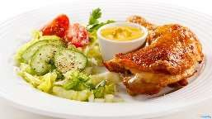 | dunajski zrezek rizi bizi rdeča pesa sadni jogurt (gluten, soja, laktoza, jajca) | porova juha piščančji paprikaš široki rezanci solata  (gluten, soja, jajca) | juha s fritati rižota z mesom zelje v solati  (gluten, soja) | vampi po tržaško polenta sadje  (gluten, soja, laktoza) | čevapčiči pečen krompir paradižnik v kosih pivo ali sok  (gluten, soja) | bograč s svinjskim in govejim mesom banana  (gluten, laktoza, jajca, soja) | juha z rezanci svinjska pečenka mlinci dušeno presno zelje  (gluten, soja, jajca)
 |  | ANTIPURINSKO  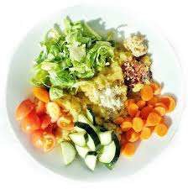 | dunajski zrezek rizi bizi rdeča pesa sadni jogurt (gluten, soja, laktoza, jajca) | porova juha piščančji paprikaš široki rezanci solata  (gluten, soja, jajca) | juha s fritati rižota z mesom zelje v solati  (gluten, soja) | vampi po tržaško polenta sadje  (gluten, soja, laktoza) | čevapčiči pečen krompir paradižnik v kosih pivo ali sok  (gluten, soja) | bograč s svinjskim in govejim mesom banana  (gluten, laktoza, jajca, soja) | juha z rezanci svinjska pečenka mlinci dušeno presno zelje  (gluten, soja, jajca)
 |  | ŽELODČNO  ŽOLČNO JETRNO | dunajski zrezek rizi bizi rdeča pesa sadni jogurt (gluten, soja, laktoza, jajca) | porova juha piščančji paprikaš široki rezanci solata  (gluten, soja, jajca) | juha s fritati rižota z mesom zelje v solati  (gluten, soja) | vampi po tržaško polenta sadje  (gluten, soja, laktoza) | čevapčiči pečen krompir paradižnik v kosih pivo ali sok  (gluten, soja) | bograč s svinjskim in govejim mesom banana  (gluten, laktoza, jajca, soja) | juha z rezanci svinjska pečenka mlinci dušeno presno zelje  (gluten, soja, jajca)
 |  | PASIRANO  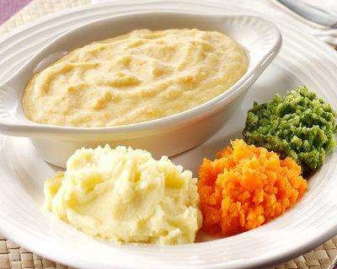 | dunajski zrezek rizi bizi rdeča pesa sadni jogurt (gluten, soja, laktoza, jajca) | porova juha piščančji paprikaš široki rezanci solata  (gluten, soja, jajca) | juha s fritati rižota z mesom zelje v solati  (gluten, soja) | vampi po tržaško polenta sadje  (gluten, soja, laktoza) | čevapčiči pečen krompir paradižnik v kosih pivo ali sok  (gluten, soja) | bograč s svinjskim in govejim mesom banana  (gluten, laktoza, jajca, soja) | juha z rezanci svinjska pečenka mlinci dušeno presno zelje  (gluten, soja, jajca)
Večerja |  | NAVADNA   | marmorni kolač bela kava  (gluten, soja, jajca, laktoza) | pica polžki čaj z limono (gluten, soja, laktoza, jajca) | mineštra koruzni kruh čaj z limono (gluten, jajca, soja) | prežganka čokoladna roladica čaj z limono (jajca, soja, gluten, laktoza) | prekajen svinjski vrat smetanov hren kruh čaj z limono (laktoza, soja, gluten) | mlečni riž z dušenimi jabolki bela kava (gluten, soja, laktoza) | sadni kruh navadni jogurt (jajca, soja, gluten, laktoza)
 |  | ANTIPURINSKA | marmorni kolač bela kava  (gluten, soja, jajca, laktoza) | pica polžki čaj z limono (gluten, soja, laktoza, jajca) | mineštra koruzni kruh čaj z limono (gluten, jajca, soja) | prežganka čokoladna roladica čaj z limono (jajca, soja, gluten, laktoza) | puranja šunka smetanov hren kruh čaj z limono (laktoza, soja, gluten) | mlečni riž z dušenimi jabolki bela kava (gluten, soja, laktoza) | sadni kruh navadni jogurt (jajca, soja, gluten, laktoza)
 |  | ŽELODČNA  ŽOLČNA JETRNA | marmorni kolač bela kava  (gluten, soja, jajca, laktoza) | pica polžki čaj z limono (gluten, soja, laktoza, jajca) | mineštra koruzni kruh čaj z limono (gluten, jajca, soja) | prežganka čokoladna roladica čaj z limono (jajca, soja, gluten, laktoza) | puranja šunka smetanov hren kruh čaj z limono (laktoza, soja, gluten) | mlečni riž z dušenimi jabolki bela kava (gluten, soja, laktoza) | sadni kruh navadni jogurt (jajca, soja, gluten, laktoza)
 |  | PASIRANA | marmorni kolač bela kava  (gluten, soja, jajca, laktoza) | drobne testenine haše omaka, čaj z limono (gluten, soja, laktoza) | mineštra koruzni kruh čaj z limono (gluten, jajca, soja) | prežganka čokoladna roladica čaj z limono (jajca, soja, gluten, laktoza) | mesno zelenjavna juha jabolčna čežana (soja, gluten, jajca) | mlečni riž z dušenimi jabolki bela kava (gluten, soja, laktoza) | enolončnica z mesom in testeninami navadni jogurt (gluten, soja, jajca)
Malica |  |  | sadje | Jogurt  (laktoza) | sadna kaša | puding  (laktoza) | sadje | jogurtov desert  (laktoza) | sadje
Pridržujemo si pravico do spremembe jedilnika!

